ИНСТРУКЦИЯ ПО ОСУЩЕСТВЛЕНИЮ ПРЕДВАРИТЕЛЬНОЙ ЗАПИСИ
НА ПРИЕМ В КЛИЕНТСКУЮ СЛУЖБУ СФР
ЧЕРЕЗ САЙТ СОЦИАЛЬНОГО ФОНДА РОССИИ

Записаться на личный прием в клиентскую службу СФР через официальный сайт СФР могут все граждане, в том числе не имеющие личного кабинета на сайте и не зарегистрированные на Едином портале государственных и муниципальных услуг.
Для получения услуг на сайте СФР необходимо в поисковой строке Яндекса набрать адрес официального сайта Социального фонда России - sfr.gov.ru.

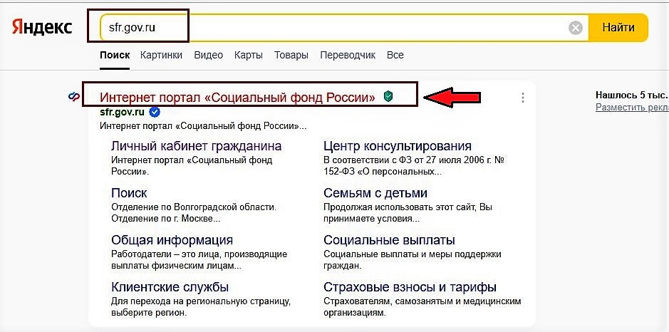

Далее выйти на главную страницу сайта СФР.
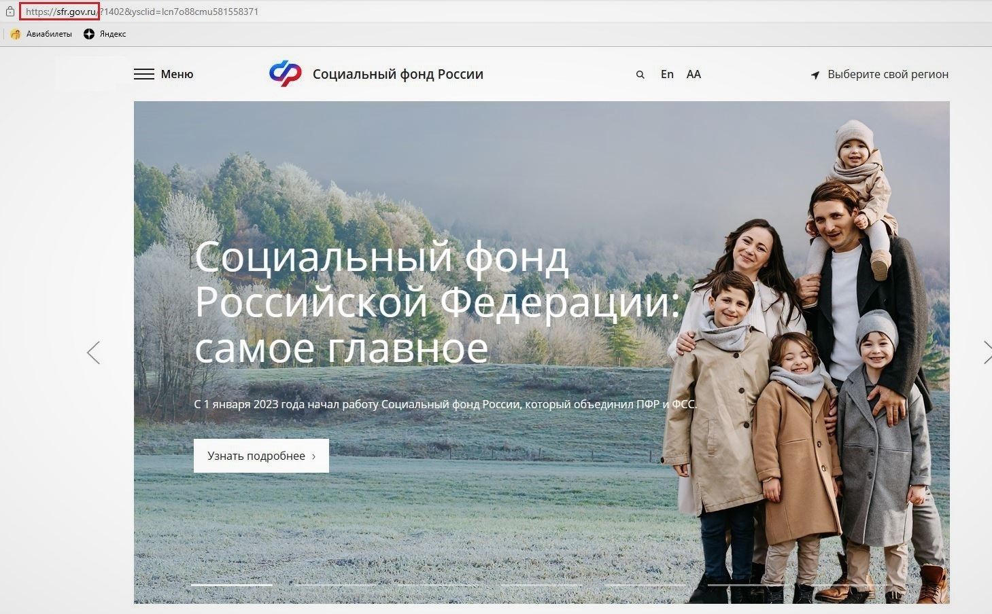
На «Главной странице» сайта ПФР перейти ниже в раздел «Электронные сервисы и информация», далее в подраздел «Личный кабинет гражданина» и выбрать сервис «Предварительная запись в СФР».
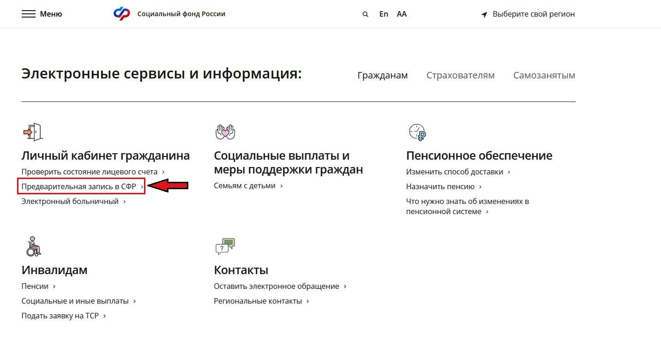
Далее необходимо пройти «Проверку пользователя», заполнив в открытой строке представленные знаки (буквы и цифры) и нажать кнопку «Продолжить».
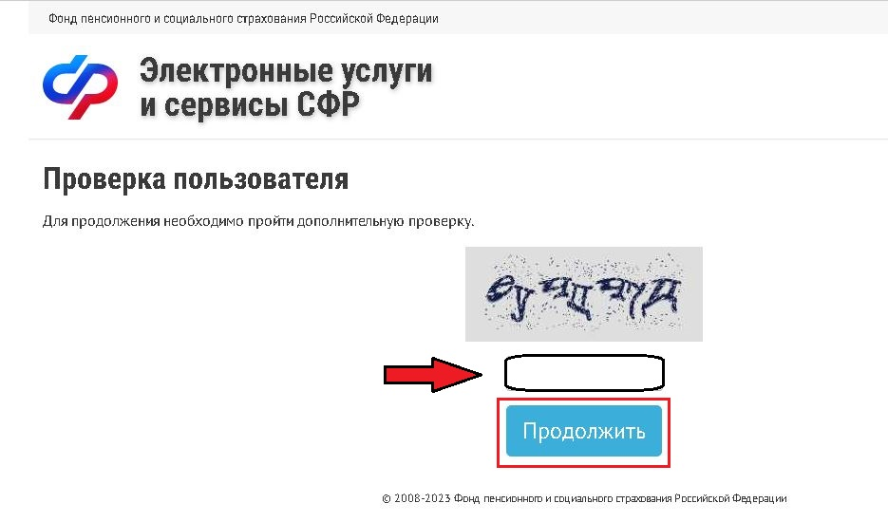
В разделе «1. Данные заявителя» заполнить все строки, обозначенные знаком * («звездочка») (обязательная информация – фамилия, имя, СНИЛС, контактный телефон). После заполнения нажать кнопку «Следующий шаг».
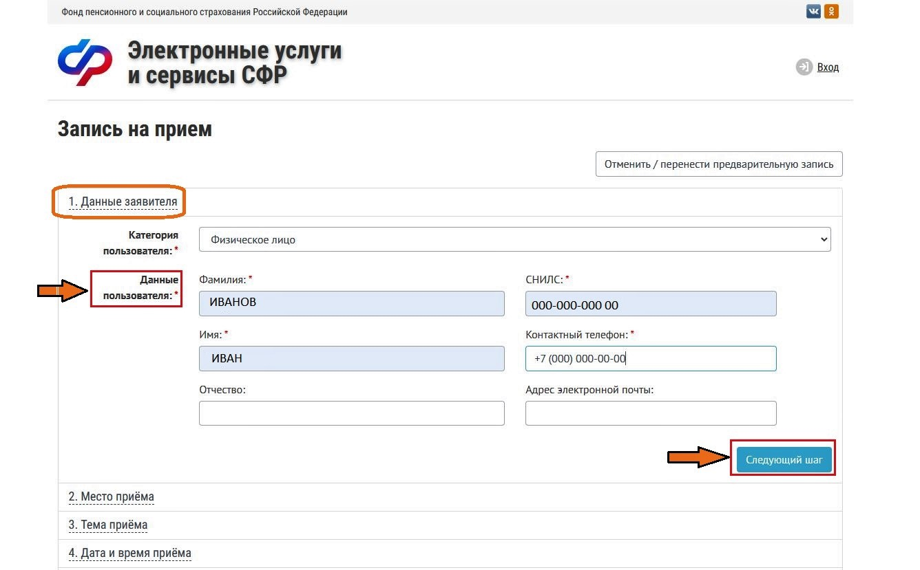
В разделе «2. Место приема» заполнить все строки, обозначенные знаком * (обязательная информация – субъект РФ и территориальный орган).
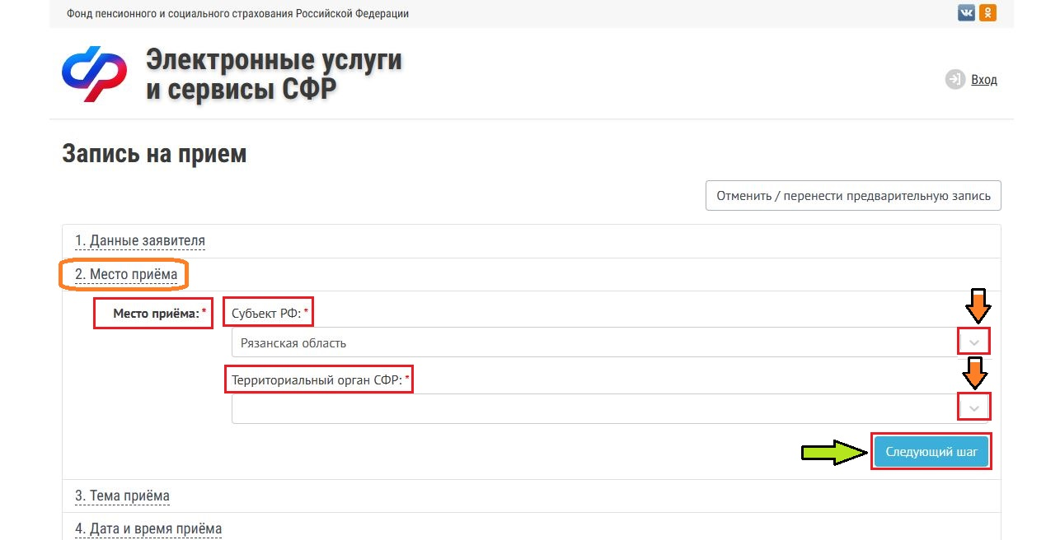
В сроке «Субъект РФ» нажать кнопку и во всплывающем списке субъектов РФ выбрать Рязанскую область.
V
В строке «Территориальный орган СФР» нажать кнопку и во всплывающем списке выбрать наименование клиентской службы, в которую вы хотите обратиться за оказанием услуги.
V
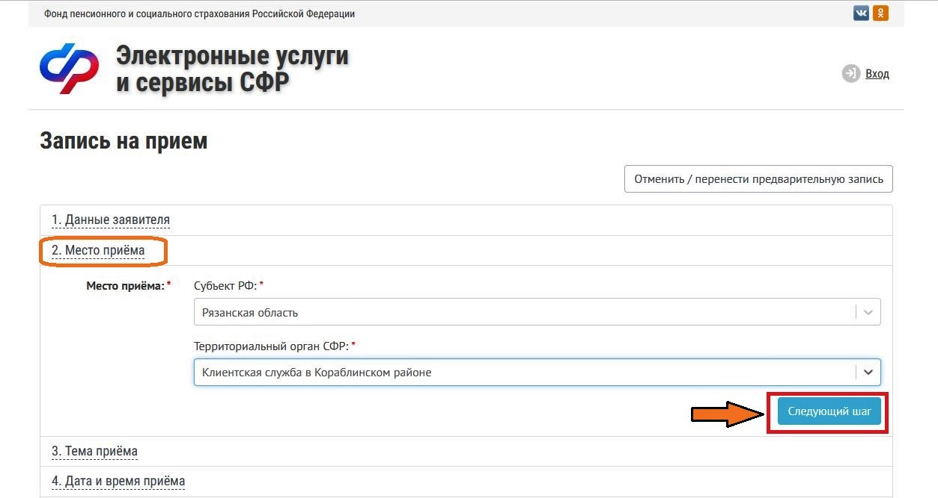
После заполнения обязательной информации нажать кнопку «Следующий шаг».
В разделе «3. Тема приема» заполнить строку «Тема приема», обозначенную знаком *. Нажать кнопку и во всплывающем списке тем выбрать тему услуги, которую вам необходимо получить на приеме в клиентской службе. После заполнения темы приема нажать кнопку «Следующий шаг».
V
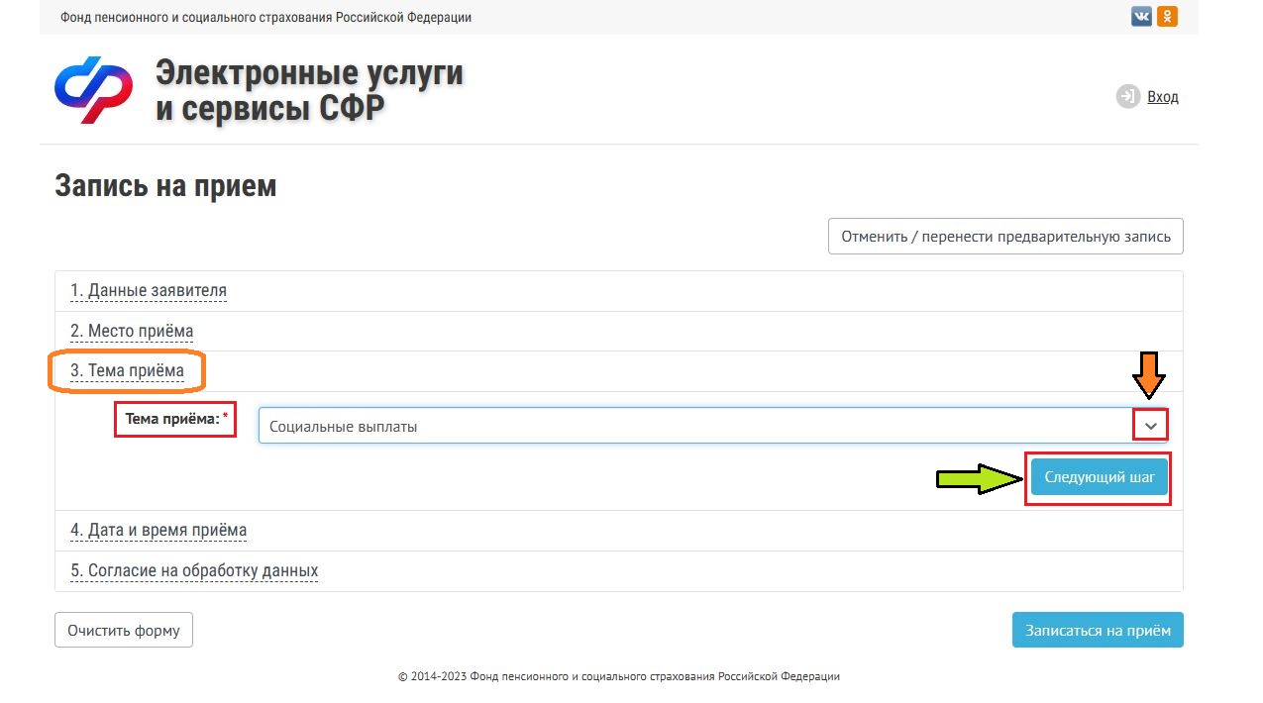
В разделе «4. Дата и время приема» необходимо выбрать в календаре нужный день в текущем месяце щелкнув один раз на дате (или перейти в следующий месяц, нажав кнопку рядом с названием месяца). Далее необходимо выбрать время приема из представленного перечня, щелкнув одни раз на выбранном времени приема. После выбора даты и времени приема необходимо нажать кнопку «Следующий шаг».
V
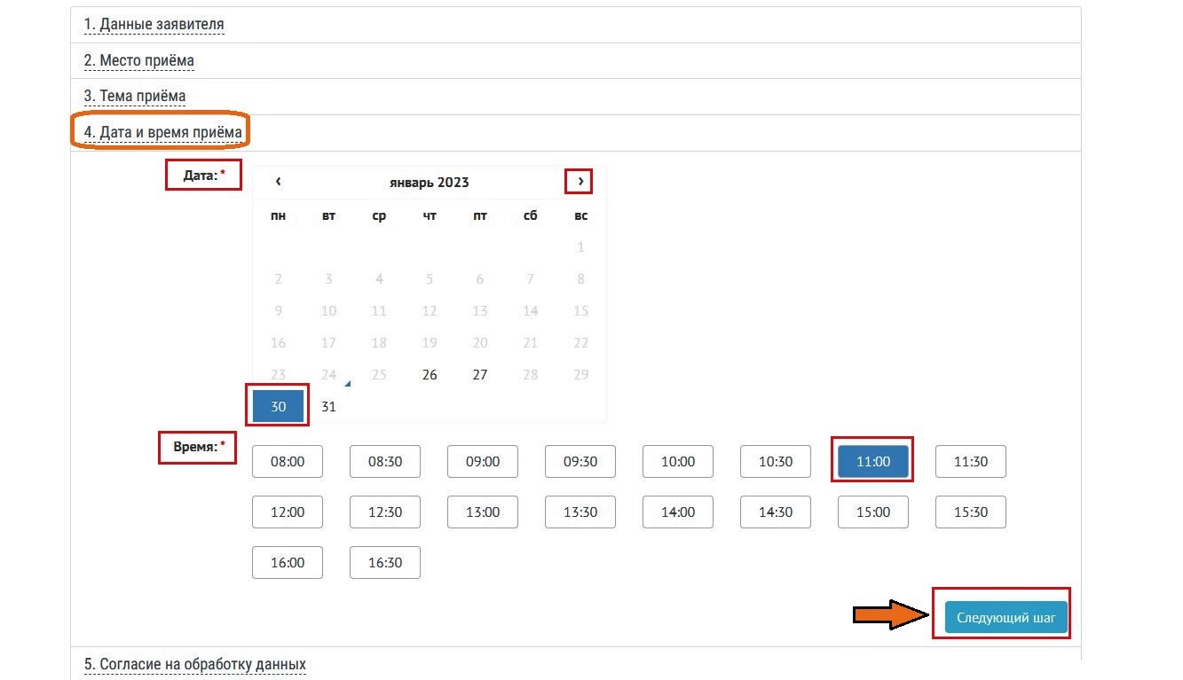
В разделе «5. Согласие на обработку данных» необходимо поставить «галочку», дав согласие на обработку личных данных гражданина и после нажать кнопку «Записаться на прием».
